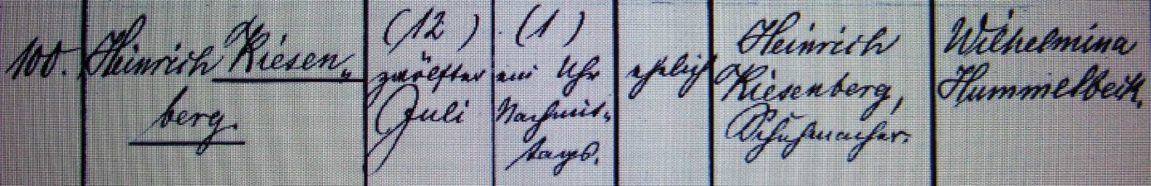

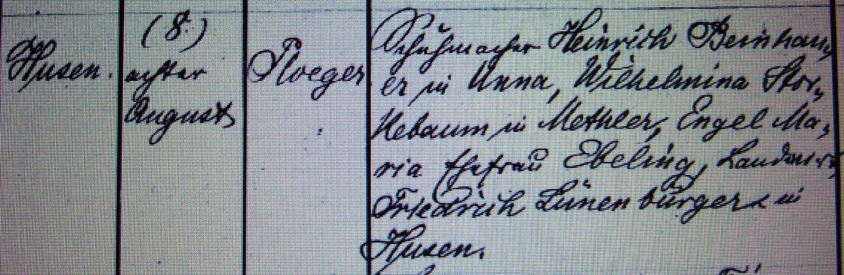

Kirchenbuch Methler 1880; ARCHION-Bild 323 in „Taufen 1863 – 1881“
Abschrift:
„100.; Heinrich Kiesenberg; Geburtsdatum: 12. Juli, 1 Uhr nachmittags; ehelich; Vater: Heinrich Kiesenberg, Schuhmacher; Mutter: Wilhelmine Hummelbeck; Wohnort: Husen; Taufdatum: 8. August; Pfarrer: Ploeger, Taufzeugen: Schuhmacher Heinrich Beinhauer in Unna, Wilhelmina Storkebaum in Methler, Engel Maria Ehefrau Ebeling, Landwirt Friedrich Lünenburger in Husen“.

